Aquí tienes el diseño relacional para la Plataforma de Control de Membresías y Pagos Recurrentes.
El diseño cumple con la Tercera Forma Normal (3FN):
- 1FN: Todos los atributos son atómicos y no hay grupos repetitivos.
- 2FN: Todos los atributos no clave dependen completamente de la clave primaria.
- 3FN: No existen dependencias transitivas entre atributos no clave (por ejemplo, el precio o la duración de la membresía están en la tabla planes, no repetidos en la tabla del socio).

Diagrama Entidad-Relación (Mermaid)

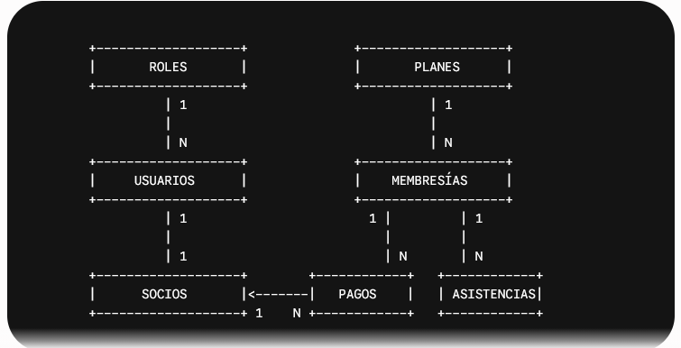

Diagrama ER Entidad-Relación (Lógico)
- ROLES (1) ─── (N) USUARIOS: Un rol pertenece a varios usuarios; un usuario tiene un único rol.
- USUARIOS (1) ─── (1) SOCIOS: Relación de extensión 1 a 1 opcional. Todos los usuarios que ingresan al sistema tienen su cuenta en usuarios, pero solo los que son clientes/socios del establecimiento tienen perfil en socios.
- SOCIOS (1) ─── (N) MEMBRESÍAS: Un socio puede tener varias membresías a lo largo del tiempo (renovaciones o cambios de plan), pero solo una estará en estado 'ACTIVA' a la vez.
- PLANES (1) ─── (N) MEMBRESÍAS: Un plan (ej. Mensual, Trimestral, VIP) puede asignarse a múltiples membresías vendidas.
- MEMBRESÍAS (1) ─── (N) PAGOS: Una membresía genera uno o más registros de pago (al renovar o pagar en cuotas).
- SOCIOS (1) ─── (N) PAGOS: Relación directa para auditar qué socio realizó el pago.
- SOCIOS (1) ─── (N) ASISTENCIAS: Un socio registra múltiples entradas al establecimiento.
- MEMBRESÍAS (1) ─── (N) ASISTENCIAS: Cada asistencia se vincula a la membresía activa con la que el socio ingresó (para verificar si le quedan días o acceso válido).

Script DDL SQL (MySQL / MariaDB)
CREATE DATABASE IF NOT EXISTS control_membresias
CHARACTER SET utf8mb4
COLLATE utf8mb4_unicode_ci;

USE control_membresias;

-- 1. TABLA ROLES
CREATE TABLE roles (
id_rol INT AUTO_INCREMENT PRIMARY KEY,
nombre VARCHAR(50) NOT NULL UNIQUE,
descripcion VARCHAR(255)
) ENGINE=InnoDB;

-- 2. TABLA USUARIOS (Manejo de acceso y login)
CREATE TABLE usuarios (
id_usuario INT AUTO_INCREMENT PRIMARY KEY,
id_rol INT NOT NULL,
email VARCHAR(100) NOT NULL UNIQUE,
password VARCHAR(255) NOT NULL,
estado ENUM('ACTIVO', 'INACTIVO', 'BLOQUEADO') DEFAULT 'ACTIVO',
creado_en TIMESTAMP DEFAULT CURRENT_TIMESTAMP,
FOREIGN KEY (id_rol) REFERENCES roles(id_rol) ON DELETE RESTRICT ON UPDATE CASCADE
) ENGINE=InnoDB;

-- 3. TABLA SOCIOS (Perfil detallado del cliente)
CREATE TABLE socios (
id_socio INT AUTO_INCREMENT PRIMARY KEY,
id_usuario INT UNIQUE NULL, -- Opcional: solo si el socio usará el sistema web/app
codigo_socio VARCHAR(20) NOT NULL UNIQUE, -- Código QR o de carnet
nombre VARCHAR(100) NOT NULL,
apellido VARCHAR(100) NOT NULL,
telefono VARCHAR(20),
fecha_nacimiento DATE,
contacto_emergencia VARCHAR(150),
creado_en TIMESTAMP DEFAULT CURRENT_TIMESTAMP,
FOREIGN KEY (id_usuario) REFERENCES usuarios(id_usuario) ON DELETE SET NULL ON UPDATE CASCADE
) ENGINE=InnoDB;

-- 4. TABLA PLANES
CREATE TABLE planes (
id_plan INT AUTO_INCREMENT PRIMARY KEY,
nombre VARCHAR(100) NOT NULL,
descripcion TEXT,
duracion_dias INT NOT NULL, -- Ej: 30 para mensual, 365 para anual
precio DECIMAL(10,2) NOT NULL,
estado ENUM('ACTIVO', 'INACTIVO') DEFAULT 'ACTIVO'
) ENGINE=InnoDB;

-- 5. TABLA MEMBRESIAS (Contratos o suscripciones adquiridas)
CREATE TABLE membresias (
id_membresia INT AUTO_INCREMENT PRIMARY KEY,
id_socio INT NOT NULL,
id_plan INT NOT NULL,
fecha_inicio DATE NOT NULL,
fecha_fin DATE NOT NULL,
estado ENUM('ACTIVA', 'VENCIDA', 'CANCELADA', 'PENDIENTE') DEFAULT 'PENDIENTE',
creado_en TIMESTAMP DEFAULT CURRENT_TIMESTAMP,
FOREIGN KEY (id_socio) REFERENCES socios(id_socio) ON DELETE CASCADE ON UPDATE CASCADE,
FOREIGN KEY (id_plan) REFERENCES planes(id_plan) ON DELETE RESTRICT ON UPDATE CASCADE
) ENGINE=InnoDB;

-- 6. TABLA METODOS_PAGO
CREATE TABLE metodos_pago (
id_metodo INT AUTO_INCREMENT PRIMARY KEY,
nombre VARCHAR(50) NOT NULL -- Ej: 'Efectivo', 'Punto de Venta', 'Transferencia', 'Tarjeta'
) ENGINE=InnoDB;

-- 7. TABLA PAGOS
CREATE TABLE pagos (
id_pago INT AUTO_INCREMENT PRIMARY KEY,
id_membresia INT NOT NULL,
id_socio INT NOT NULL,
id_metodo INT NOT NULL,
monto DECIMAL(10,2) NOT NULL,
referencia VARCHAR(100) NULL, -- Número de transacción/comprobante
fecha_pago DATETIME DEFAULT CURRENT_TIMESTAMP,
FOREIGN KEY (id_membresia) REFERENCES membresias(id_membresia) ON DELETE RESTRICT ON UPDATE CASCADE,
FOREIGN KEY (id_socio) REFERENCES socios(id_socio) ON DELETE RESTRICT ON UPDATE CASCADE,
FOREIGN KEY (id_metodo) REFERENCES metodos_pago(id_metodo) ON DELETE RESTRICT ON UPDATE CASCADE
) ENGINE=InnoDB;

-- 8. TABLA ASISTENCIAS (Control de accesos)
CREATE TABLE asistencias (
id_asistencia INT AUTO_INCREMENT PRIMARY KEY,
id_socio INT NOT NULL,
id_membresia INT NOT NULL,
fecha_ingreso DATETIME DEFAULT CURRENT_TIMESTAMP,
FOREIGN KEY (id_socio) REFERENCES socios(id_socio) ON DELETE CASCADE ON UPDATE CASCADE,
FOREIGN KEY (id_membresia) REFERENCES membresias(id_membresia) ON DELETE CASCADE ON UPDATE CASCADE
) ENGINE=InnoDB;

-- INSERCIÓN DE DATOS INICIALES DUMMY
INSERT INTO roles (nombre, descripcion) VALUES
('ADMIN', 'Administrador del sistema'),
('RECEPCION', 'Personal encargado de pagos y accesos'),
('SOCIO', 'Cliente final con acceso a la app');

INSERT INTO metodos_pago (nombre) VALUES
('Efectivo'), ('Tarjeta de Débito/Crédito'), ('Transferencia'), ('Pago Móvil');

INSERT INTO planes (nombre, descripcion, duracion_dias, precio) VALUES
('Pase Diario', 'Acceso por un solo día', 1, 5.00),
('Plan Mensual', 'Acceso ilimitado por 30 días', 30, 35.00),
('Plan Trimestral', 'Acceso ilimitado por 90 días con descuento', 90, 90.00);

Aquí tienes el flujo visual completo, diseñado bajo el enfoque "sencillo y sin gráficas" (optimizado para un panel de administración funcional), con los textos de los elementos clave explicados en español para que te sirvan de guía directa.

1. Pantalla de Acceso (Login)
Esta pantalla elimina cualquier distracción visual. Es un formulario puro y directo, centrado en la tarea de autenticación.
- Guía de Diseño: Un contenedor central blanco sobre un fondo gris muy claro. El título debe ser claro (ej: "ACCESO ADMIN"). Los campos de entrada (Email y Contraseña) son anchos y limpios. El botón de acción "Entrar" usa un azul sólido y funcional.
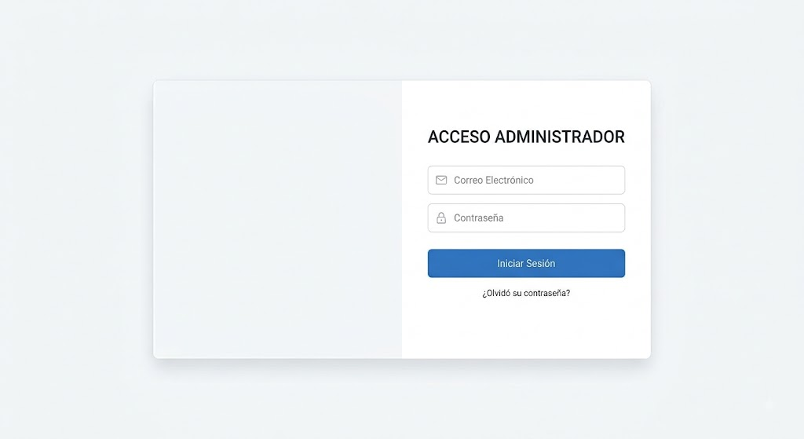

2. Panel de Control Operativo (Dashboard)
Adiós a las gráficas complejas. Esta vista transforma el dashboard en una herramienta de control directo basada en tablas. Lo importante es saber quién llega y el estado de sus pagos.
- Guía de Diseño: Mantiene la barra lateral gris oscuro para la navegación principal (izquierda: Dashboard, Socios, Planes, Pagos). El área central se titula "RESUMEN OPERATIVO". Muestra una gran tabla de "Alertas y Actividad Reciente". Las filas usan etiquetas de color minimalistas para indicar estados críticos: Verde (Pagado), Rojo (Vencido), Amarillo (Próximo a Vencer). Es un diseño optimizado para la gestión rápida de datos del CRUD.

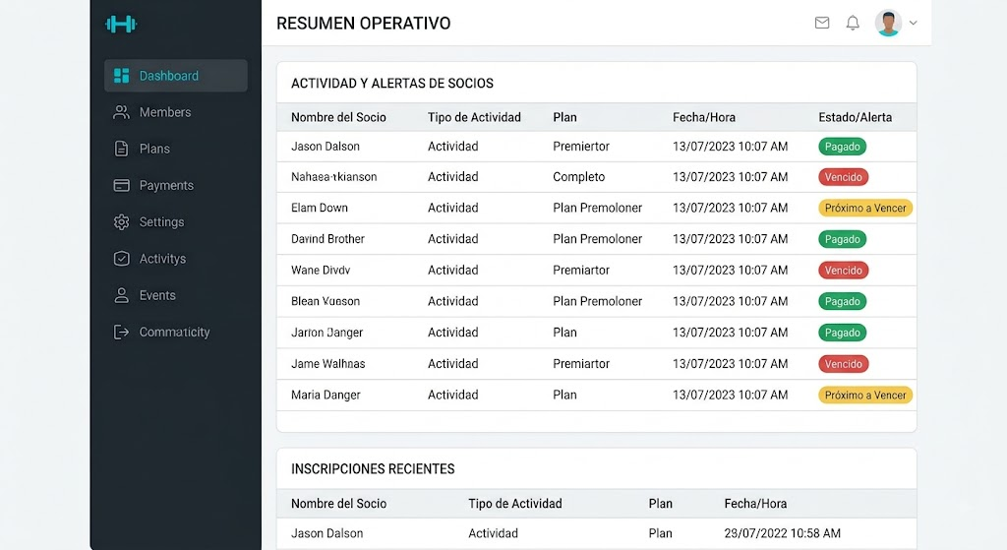3. Detalle del Socio y Pagos (Enfoque CRUD)
Esta pantalla se centra en la densidad de información y la facilidad de edición. Elimina elementos estéticos para priorizar la funcionalidad operativa cuando se atiende a un cliente.
- Guía de Diseño: Mantiene la barra lateral de navegación oscura vista en el dashboard (image_9.png). El área principal se divide claramente. Arriba, una sección compacta de "INFORMACIÓN DEL SOCIO" (presentada como una lista compacta en lugar de tarjetas) que incluye: Nombre, Teléfono, Correo, Plan Actual y el estado (con código de color verde simple). Abajo, una tabla sobria y densa de datos: "HISTORIAL DE PAGOS" (estructurada como en image_2.png), mostrando Fecha, Concepto, Monto, Método y Estado. El botón "Registrar Pago" se mantiene prominente en azul funcional arriba a la derecha.
